**Repaso clase 1:**

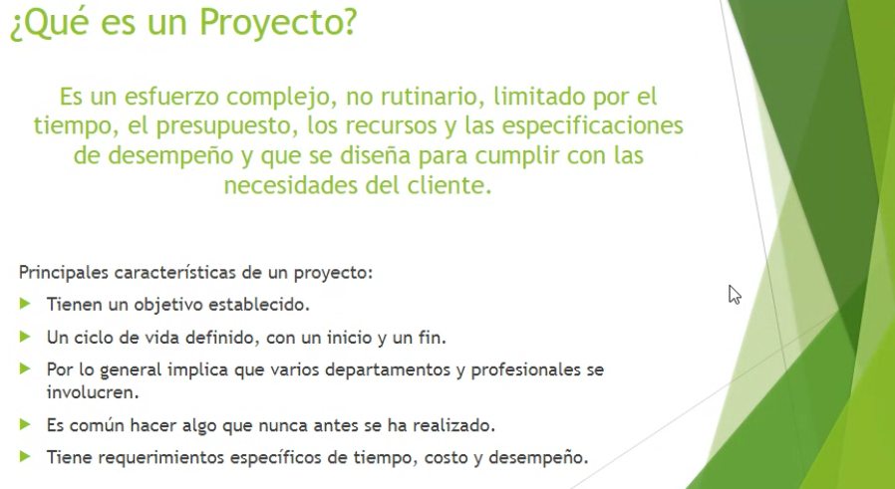

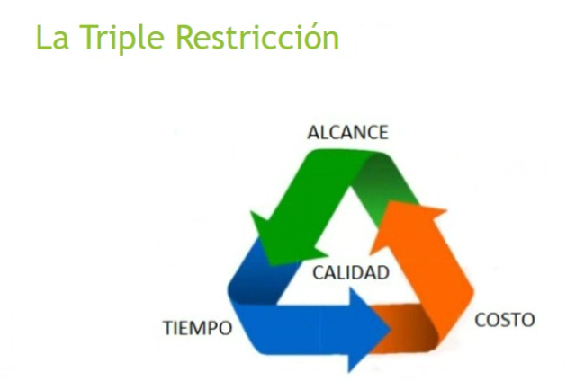ALCANCE + TIEMPO + COSTO = Éxito 🡪 FALSO, puede que sean ponderadas, una o dos son mas importantes para el proyecto. Se le puede preguntar al cliente o deducir a través de preguntas

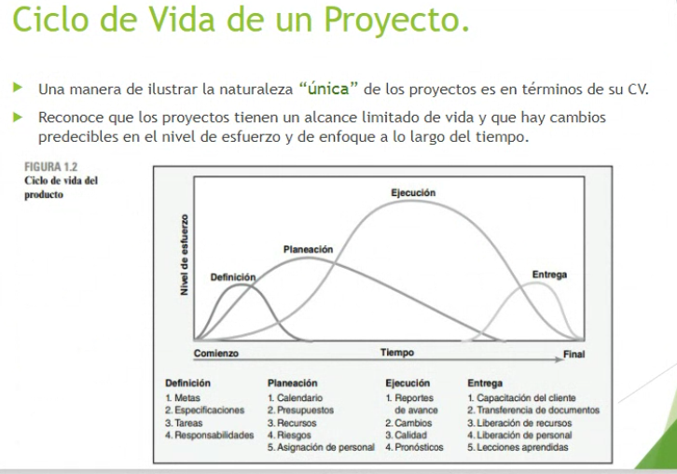

Se puede iterar:

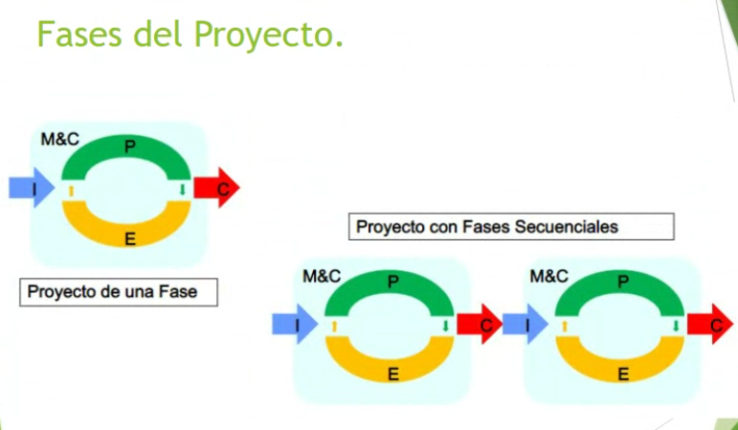

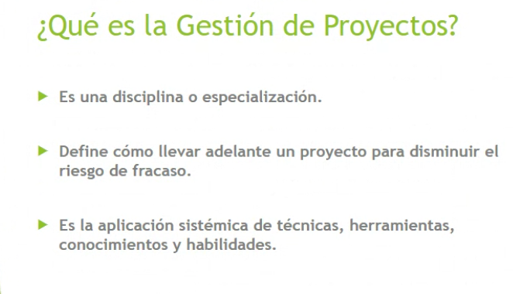

(dictó sobre qué es un proyecto)

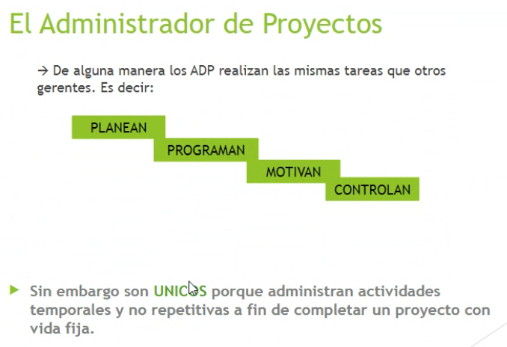

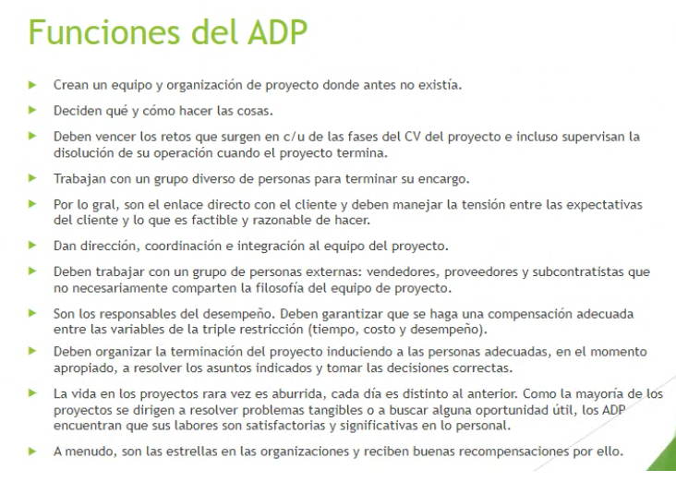

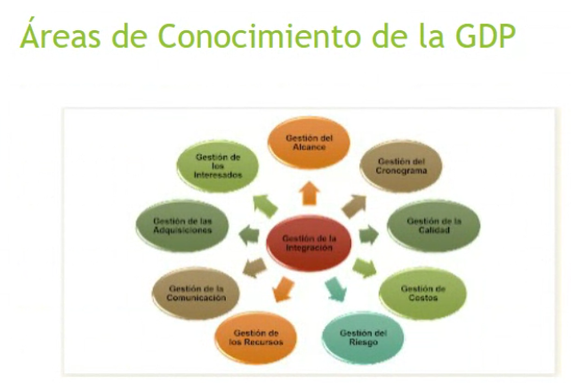

(chequear si había una diapo importante acá)

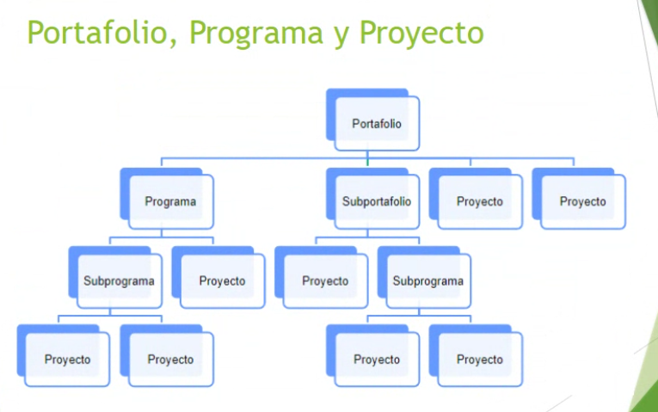

(Dictó definición de programas, portafolio)

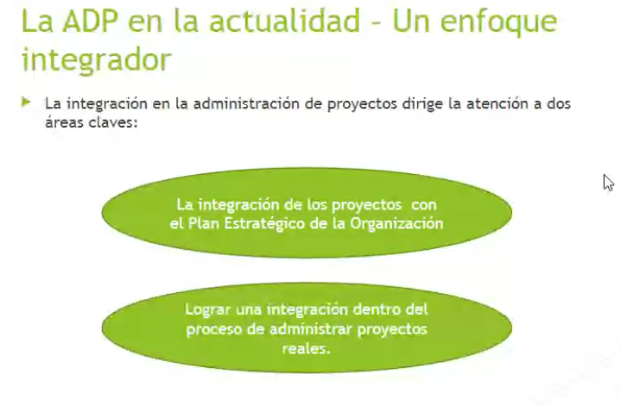

**¿Cómo integramos el proyecto con el plan estratégico de la empresa?**

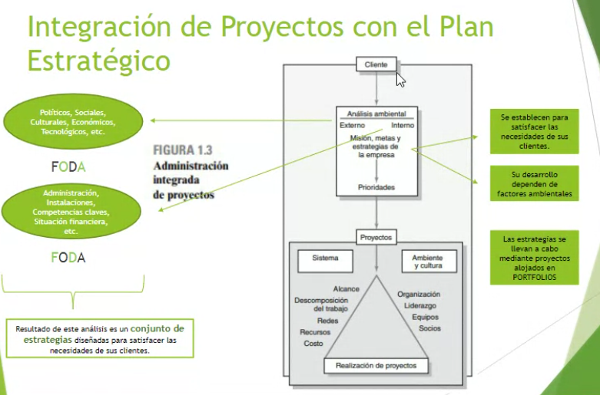

(creo que dijo algo importante acá)

Metas 🡪 Tiró definición

Estrategias 🡪 Tiró definición

**2 áreas claves:**  
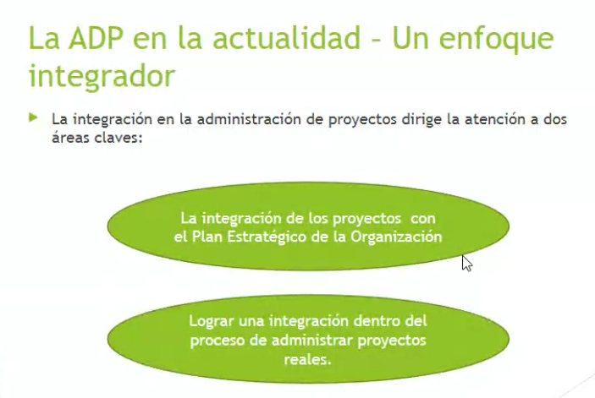

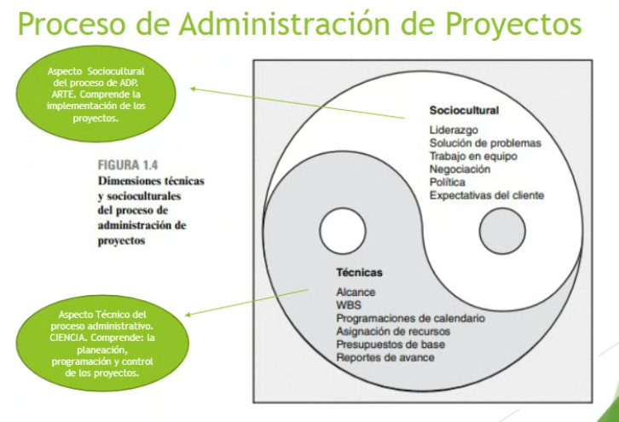

(dictó algo)

No entiendo si esto entra: *Tablero de comandos* 🡪 NO  
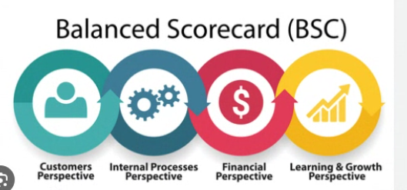

**Clase 2:**